АВТОНОМНАЯ НЕКОММЕРЧЕСКАЯ ОРГАНИЗАЦИЯ ПРОФЕССИОНАЛЬНАЯ ОБРАЗОВАТЕЛЬНАЯ ОРГАНИЗАЦИЯ МОСКОВСКИЙ МЕЖДУНАРОДНЫЙ КОЛЛЕДЖ ЦИФРОВЫХ ТЕХНОЛОГИЙ «АКАДЕМИЯ ТОП»

Юридический адрес: 121170, г. Москва, вн.тер.г. муниципальный округ Дорогомилово, пр-кт Кутузовский, д.36, стр. 2, этаж I, помещение/ комната I/12, тел.: +7(495)151-19-01, ИНН 7730265193 КПП 773001001 ОГРН 1217700253594

ОТЧЕТ

о прохождении учебной практики по специальности
09.02.07 Информационные системы и программирование
профессиональный модуль:

ПМ.03 Осуществление интеграции программных модулей

Выполнил(а): |  | Гавриленко Аристарх Остапович
Группа: | 9\3-РПО-23\3
Оценка:
Руководитель практики:

Практика пройдена в АНО ПОО ММКЦТ «АКАДЕМИЯ ТОП»
Дата прохождения: 13.04.2026 г. – 24.04.2026 г.

Калининград
2026

Содержание
ЗАДАНИЕ 3
АТТЕСТАЦИОННЫЙ ЛИСТ 4
ДНЕВНИК 5
ОТЧЕТ О ПРОДЕЛАННОЙ РАБОТЕ 7
ХАРАКТЕРИСТИКА ОБУЧАЮЩЕГОСЯ 10
ОТЗЫВ РУКОВОДИТЕЛЯ ПРАКТИКИ 11

ЗАДАНИЕ
на учебную практику

Выдано студенту Гавриленко Аристарху Остаповичу группы 9\3-РПО-23\3 Автономной некоммерческой организации профессиональной организации Московского международного колледжа цифровых технологий «Академия ТОП».

Программа подготовки 09.02.07 Информационные системы и программирование
Вид практики: учебная
Срок прохождения: 13.04.2026 г. – 24.04.2026 г.

Содержание практических заданий:

- Разработка модулей программного обеспечения для компьютерных систем;
- Осуществление интеграции программных модулей;
- Сопровождение и обслуживание программного обеспечения компьютерных систем;
- Разработка, администрирование и защита баз данных;

Руководитель практики
от колледжа ___________________________________/
(ФИО, подпись)
Задание принял
к исполнению Гавриленко Аристарх Остапович /
(ФИО, подпись)

АТТЕСТАЦИОННЫЙ ЛИСТ
по учебной практике

Студент(ка), Гавриленко А.О., 9\3-РПО-23\3 ,
(фамилия, инициалы, группа)
во время прохождения учебной практики в АНО ПОО ММКЦТ «АКАДЕМИЯ ТОП», проявил(а) следующий уровень
Профессиональных компетенций:
Код | Наименование компетенции | Оценка  (по 5-балльной системе)
ПК 2.1 | Разрабатывать требования к программным модулям на основе анализа проектной и технической документации на предмет взаимодействия компонент.
ПК 2.2 | Выполнять интеграцию модулей в программное обеспечение.
ПК 2.3. | Выполнять отладку программного модуля с использованием специализированных программных средств.
ПК 2.4. | Осуществлять разработку тестовых наборов и тестовых сценариев для программного обеспечения.
ПК 2.5. | Производить инспектирование компонент программного обеспечения на предмет соответствия стандартам кодирования.
Общих компетенций:
Код | Наименование компетенции | Оценка  (по 5-балльной системе)
ОК01. | Выбирать способы решения задач профессиональной деятельности, применительно к различным контекстам
ОК02. | Использовать современные средства поиска, анализа и интерпретации информации, и информационные технологии для выполнения задач профессиональной деятельности
ОК03. | Планировать и реализовывать собственное профессиональное и личностное развитие, предпринимательскую деятельность в профессиональной сфере, использовать знания по финансовой грамотности в различных жизненных ситуациях.
ОК04. | Работать в коллективе и команде, эффективно взаимодействовать с коллегами, руководством, клиентами.
ОК05 | Осуществлять устную и письменную коммуникацию на государственном языке с учетом особенностей социального и культурного контекста.
ОК06. | Проявлять гражданско-патриотическую позицию, демонстрировать осознанное поведение на основе традиционных общечеловеческих ценностей.
ОК07. | Содействовать сохранению окружающей среды, ресурсосбережению, эффективно действовать в чрезвычайных ситуациях.
ОК08. | Использовать средства физической культуры для сохранения и укрепления здоровья в процессе профессиональной деятельности и поддержания необходимого уровня физической подготовленности.
ОК09. | Использовать информационные технологии в профессиональной деятельности.
ОК10. | Пользоваться профессиональной документацией на государственном и иностранном языках.
ОК11. | Планировать предпринимательскую деятельность в профессиональной сфере.
Руководитель по учебной
практике от предприятия __________________________/__________________/
(фамилия, инициалы, подпись)

ДНЕВНИК
по учебной практике

Дата | Выполняемая работа | Отметка руководителя практики от предприятия
13.04 | 1. Выбор темы проекта и обоснование модели проектирования.  2. Проведение предпроектных исследований: анализ существующих аналогов, определение стейкхолдеров. | выполнено
14.04 | 1. Создание репозитория в Git.  2. Сбор требований: составление списка функциональных и нефункциональных требований. | выполнено
15.04 | 1. Формирование Технического задания в формате документа.  2. Выбор стека технологий (среда проектирования, СУБД, фреймворки). | выполнено
16.04 | 1. Объектно-ориентированный анализ: выделение классов, атрибутов, операций. Определение входных/выходных форм.  2. UML-моделирование: диаграмма классов (ассоциации, агрегация), диаграмма вариантов использования. | выполнено
17.04 | 1. Декомпозиция предметной области (модули: ядро, интерфейс, интеграция). | выполнено
18.04 | 1. Разработка модулей согласно спроектированной архитектуре. Реализация логики интеграции (REST API, чтение/запись в БД, очереди сообщений).  2. Инспекция кода (Code Review) через Pull Request (ПР) в Git. | выполнено
20.04 | 1. Модификация модулей по результатам инспекции (исправление стиля кода, рефакторинг). | выполнено
21.04 | 1. Реализация обработки исключений: логирование ошибок, try-catch блоки, кастомные исключения.  2. Условная компиляция/конфигурация: настройка окружений (dev/prod). | выполнено
22.04 | 1. Финальная отладка: запуск проекта, проверка связей между модулями, профилирование производительности.  2. Инспекция кода на соответствие стандартам кодирования. | выполнено
23.04 | 1. Разработка тест-кейсов и модульных тестов (Unit Tests) с покрытием критических модулей.  2. Интеграционное тестирование: проверка взаимодействия модулей друг с другом и внешними системами.  3. Фиксация ошибок в Issues трекера (GitHub/GitLab Issues). | выполнено
24.04 | 1. Формирование портфолио: сбор всех артефактов (ТЗ, UML-диаграммы, исходный код, скриншоты работающего приложения, результаты тестов).  2. Подготовка презентации и доклада о результатах интеграции программных модулей.  3. Сдача дифференцированного зачета: демонстрация проекта преподавателю | выполнено

Руководитель по учебной
практике от колледжа __________________________/__________________/
(фамилия, инициалы, подпись)

ХАРАКТЕРИСТИКА ОБЪЕКТА ПРАКТИКИ
Автономная некоммерческая профессиональная образовательная организация Московский международный колледж цифровых технологий «Академия ТОП» (АНО ПОО ММКЦТ «АКАДЕМИЯ ТОП») является образовательным учреждением, осуществляющим подготовку специалистов в области информационных систем и программирования.
Основной деятельностью организации является реализация образовательных программ среднего профессионального образования, в том числе по специальности 09.02.07 Информационные системы и программирование. В своей деятельности колледж руководствуется федеральными государственными образовательными стандартами, Уставом и действующим законодательством РФ.
Материально-техническая база колледжа включает специализированные компьютерные классы, оснащенные современным программным обеспечением и оборудованием, необходимым для разработки, отладки и тестирования программных модулей. В частности, в структуре организации имеются вычислительные сети на базе ОС Windows, доступ к СУБД PostgreSQL, средам разработки .NET 8 и инструментам веб-программирования (React, Angular, ASP.NET Core), что позволило в полном объеме выполнить задания по профессиональному модулю ПМ.03 «Осуществление интеграции программных модулей» на базе колледжа как площадки для прохождения учебной практики.

Организация обеспечивает соблюдение требований к защите информации, поддерживает актуальные стандарты кодирования и предоставляет доступ к проектной и технической документации, необходимой для разработки и интеграции программных модулей, включая тестовые наборы и сценарии для отладки программного обеспечения.

ОТЧЕТ О ПРОДЕЛАННОЙ РАБОТЕ
- Подготовка и анализ
1.1. Анализ предметной области
В ходе анализа выявлены основные функции, которые должны быть реализованы в разрабатываемой системе: ведение базы товаров, изменение и добавление их, статистика товаров и вычет, и добавление количества.
1.2. Разработка и анализ требований
Сперва, был создан репозиторий проекта под названием WIM (см. рис. 1).
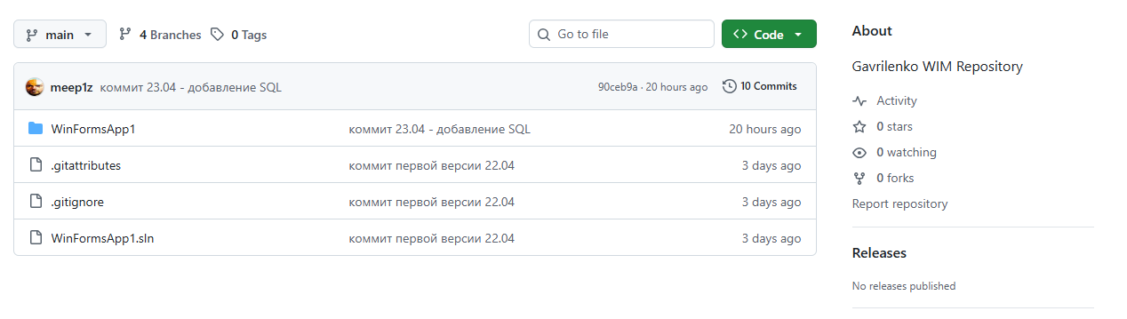
Рисунок 1 – Созданный репозиторий
2. Проектирование
2.1. Выбор стека технологий
Для разработки системы управления складскими остатками был выбран следующий стек технологий: язык программирования C#. В качестве системы управления базами данных используется MSSQL. Среда разработки — Visual Studio 2022.

3. Разработка и интеграция модулей
3.1. Проектирование БД
База данных содержит описание модели товаров. В нем задаются структура данных товара (ID, название, количество, цена, категория) и правила их хранения в базе данных MSSQL. (см. рис. 5, рис. 6)
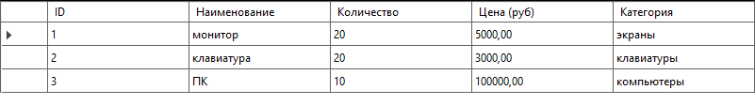
Рисунок 5 – Структура данных БД
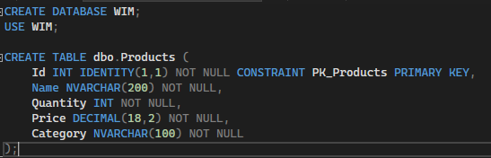
Рисунок 6 – Запрос для создания БД и таблиц

3.2. Разработка модуля главного окна
Представлю часть кода модуля MainForm.cs (см. рис. 7).
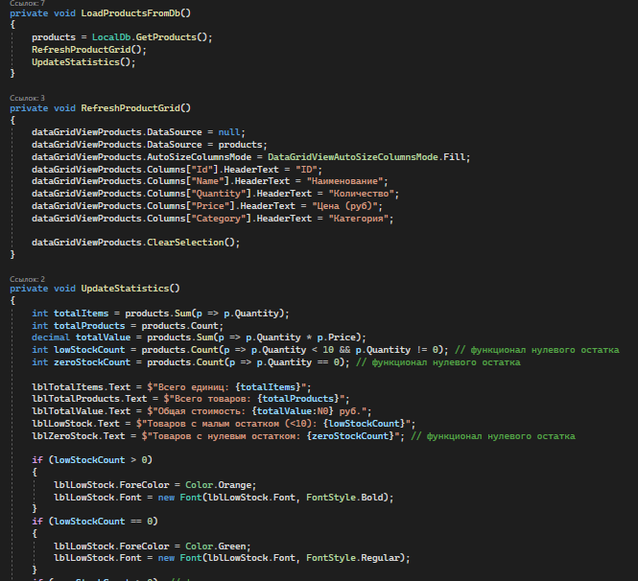
Рисунок 7 – Код модуля MainForm.cs
Здесь имеется функционал загрузки данных из БД, обновление списка продуктов, и обновление общей статистики.

Далее представлю модуль LocalDb.cs (см. рис. 8).
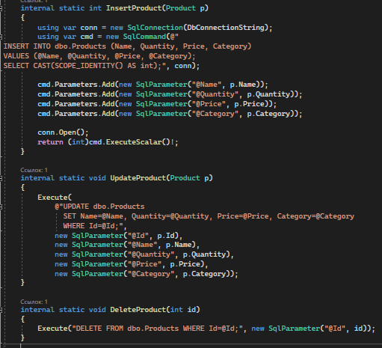
Рисунок 8 – Модуль LocalDb.cs
Здесь видно 3 действия из CRUD-системы – добавление, обновление и удаление. Работает как параметризованные запросы, что дополнительно и защищает приложение от SQL-инъекций.

Далее представлю сами формы (см. рис. 9, рис. 10, рис. 11, рис. 12).
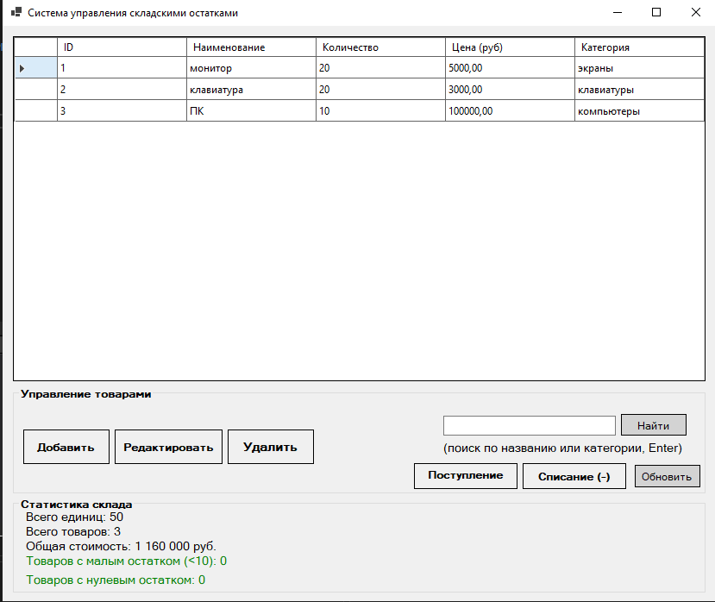
Рисунок 10 – Главная форма
Здесь расположены действия CRUD – добавление, редактирование, удаление, обновление. Также поступление и списание товаров.
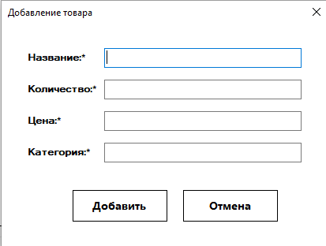
Рисунок 11 – Форма добавления товара
В этой форме просто указываются поля, описанные ранее в проектировке БД. Идентично выглядит и редактирование товара.
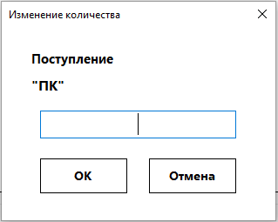
Рисунок 12 – Форма поступления товара
Здесь, выбрав товар, можно ввести его количество и оно будет зачислено на склад. Идентично происходит и списание.

ХАРАКТЕРИСТИКА ОБУЧАЮЩЕГОСЯ
Гавриленко Аристарх Остапович
(Фамилия Имя Отчество обучающегося)

Группа: 9\3-РПО-23\3
Даты прохождения практики: 13.04.2026 - 24.04.2026

В период прохождения учебной практики обучающийся проявил себя как ответственный и дисциплинированный. Поставленные задачи выполнял своевременно и в полном объёме, проявлял заинтересованность в освоении профессиональных навыков. В своей работе показал способность к самостоятельному выполнению заданий, корректно реагировал на замечания и рекомендации. Соблюдал правила внутреннего распорядка и требования охраны труда. Учебную практику прошёл успешно, заслуживает положительной оценки.

Руководитель по учебной
практике от колледжа __________________________/__________________/
(фамилия, инициалы, подпись)

ОТЗЫВ РУКОВОДИТЕЛЯ ПРАКТИКИ

Гавриленко Аристарх Остапович (фио)
Студента 3 (курса группы)
проходил учебную практику
13.04.2026 – 24.04.2026

Студент _______Гавриленко Аристарх Остапович_______ за время прохождения производственной практики проявил себя с положительной стороны. Место проведения практики посещал регулярно в соответствии с программой прохождения практики. К должностным обязанностям и поставленным задачам относился с особым вниманием, проявляя интерес к работе. Опозданий не допускал. Порученные задания выполнял аккуратно и в срок. Обладает высокими теоретическими знаниями, необходимыми для формирования профессиональных качеств.
Программу прохождения практики выполнил в полном объеме. Замечаний в ходе прохождения практики не получал. По результатам практики заслуживает положительной оценки.

Руководитель практики
от колледжа ___________________________________/
(ФИО, подпись)

